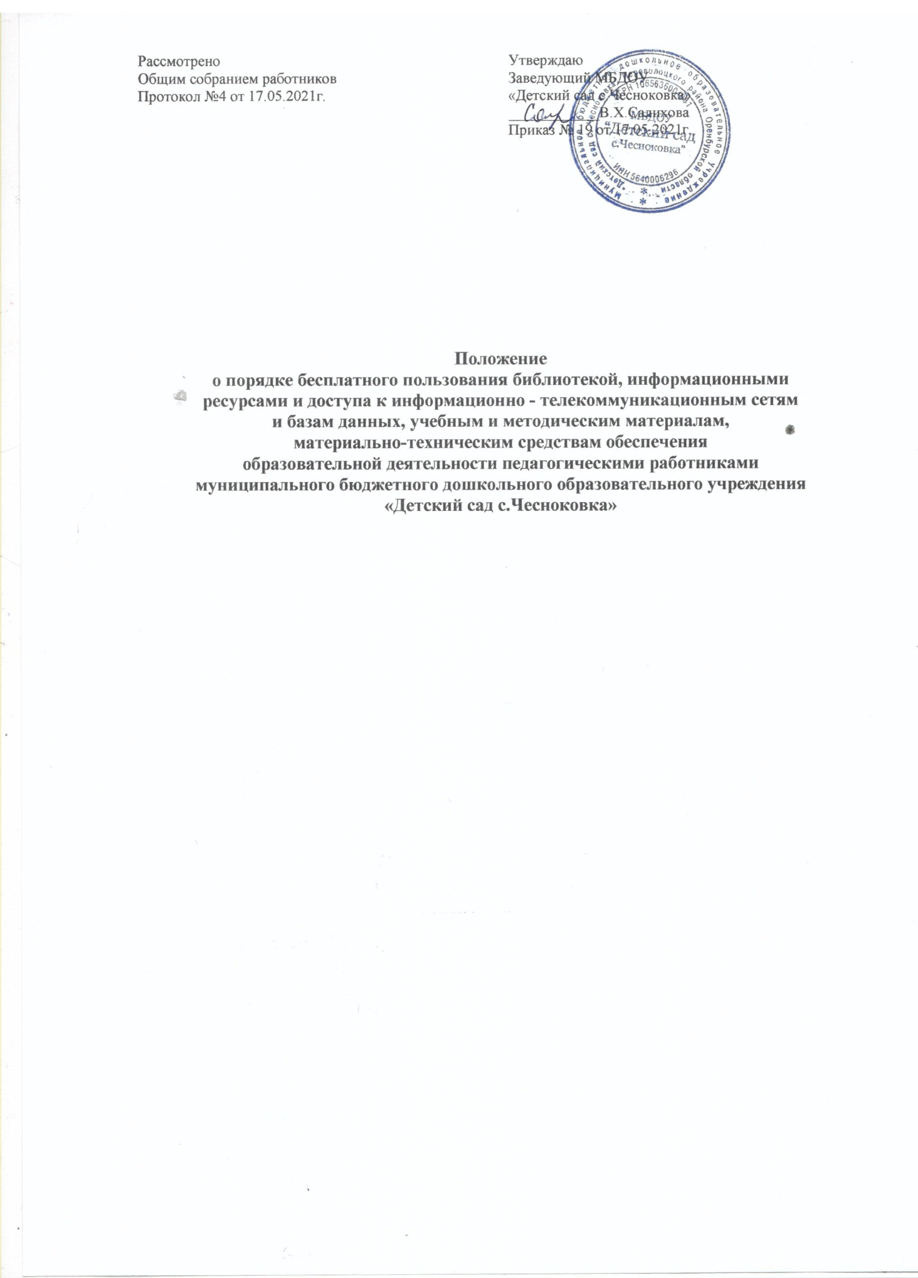

Рассмотрено  Общим собранием работников  Протокол №4 от 17.05.2021г. | Утверждаю  Заведующий МБДОУ  «Детский сад с.Чесноковка»  ____________В.Х.Салихова  Приказ № 19 от 17.05.2021г.

Положение
о порядке бесплатного пользования библиотекой, информационными
ресурсами и доступа к информационно - телекоммуникационным сетям
и базам данных, учебным и методическим материалам,
материально-техническим средствам обеспечения
образовательной деятельности педагогическими работниками
муниципального бюджетного дошкольного образовательного учреждения
«Детский сад с.Чесноковка»

- Настоящее Положение о порядке бесплатного пользования библиотекой, информационными ресурсами и доступа к информационно - телекоммуникационным сетям и базам данных, учебным и методическим материалам, материально-техническим средствам обеспечения образовательной деятельности педагогическими работниками муниципального бюджетного дошкольного образовательного учреждения «Детский сад с.Чесноковка» (далее по тексту - Положение) разработано в соответствии с пп.7 п.3 ст.47 Федерального закона Российской Федерации от 29 декабря 2012 г. N273-ФЗ "Об Образовании в Российской Федерации", Устава муниципального бюджетного дошкольного образовательного учреждения «Детский сад с.Чесноковка»» (далее по тексту - Учреждение) регламентирует право педагогических работников на бесплатное пользование библиотекой, информационными ресурсами и доступ педагогических работников Учреждения к информационно - телекоммуникационным сетям и базам данных, учебным и методическим материалам, материально-техническим средствам обеспечения образовательной деятельности.
- Доступ педагогических работников к вышеперечисленным ресурсам обеспечивается в целях качественного осуществления ими педагогической, образовательной и иной деятельности, предусмотренной уставом Учреждения.
- Педагогическим работникам Учреждения бесплатно предоставляются в пользование на время работы учебно-методические материалы и иные библиотечно-информационные ресурсы. Педагогические работники Учреждения имеют право:
- получать полную информацию о составе библиотечного фонда, информационных ресурсах и предоставляемых услугах;
- пользоваться справочно-библиографическим аппаратом библиотеки;
- получать консультационную помощь в поиске и выборе источников информации;
- получать во временное пользование на абонементе и в методическом кабинете печатные издания, аудиовизуальные документы и другие источники информации;
- продлевать срок пользования документами;
- получать тематические, фактографические, уточняющие и библиографические справки на основе фонда библиотеки;
- получать консультационную помощь, в работе с информацией на нетрадиционных носителях при пользовании электронным и иным оборудованием.
- Доступ к информационно-телекоммуникационным сетям:
  - Доступ педагогических работников к информационно - телекоммуникационной сети Интернет в Учреждении осуществляется с персональных компьютеров (ноутбуков, планшетных компьютеров и т.п.), подключенных к сети Интернет, в пределах установленного лимита на входящий трафик, а также возможности Учреждения по оплате трафика / без ограничения времени и потребленного трафика.
  - Доступ педагогических работников к локальной сети Учреждения осуществляется с персональных компьютеров (ноутбуков, планшетных компьютеров и т.п.), подключенных к локальной сети Учреждения, без ограничения времени и потребленного трафика.
  - Для доступа к информационно-телекоммуникационным сетям в Учреждении педагогическому работнику предоставляются идентификационные данные (логин и пароль / учѐтная запись / электронный ключ и др.). Предоставление доступа осуществляется заместителем заведующего по воспитательно-образовательной и методической работе Учреждения.
- Доступ к базам данных:
  - Педагогическим работникам обеспечивается доступ к следующим электронным базам данных: - профессиональные базы данных;
- информационные справочные системы;
- поисковые системы.
- Доступ к учебным и методическим материалам:

  - Учебные и методические материалы, размещаемые на официальном сайте Учреждения, находятся в открытом доступе.
  - Педагогическим работникам по их запросам могут выдаваться во временное пользование учебные и методические материалы, входящие в оснащение библиотеки методического кабинета
  - Выдача педагогическим работникам во временное пользование учебных и методических материалов, входящих в оснащение методического кабинета, осуществляется заместителем заведующего по воспитательно-образовательной и методической работе.
  - Срок, на который выдаются учебные и методические материалы, определяется заместителем заведующего по воспитательно-образовательной и методической работе с учетом востребованности использования запрашиваемых материалов в данном кабинете.
  - Выдача педагогическому работнику и сдача им учебных и методических материалов фиксируются в журнале выдачи.
  - При получении учебных и методических материалов на электронных носителях, подлежащих возврату, педагогическим работникам не разрешается стирать или менять на них информацию.
- Доступ к материально-техническим средствам обеспечения образовательной деятельности:
7.1.Доступ педагогических работников к материально-техническим средствам беспечения образовательной деятельности осуществляется без ограничения к групповым комнатам, методическому кабинету, спортивному и музыкальному залам и иным помещениям и местам проведения занятий во время, определенное в расписании занятий.
  - Использование движимых (переносных) материально-технических средств обеспечения образовательной деятельности (проекторы и т.п.) осуществляется по письменной заявке, поданной педагогическим работником (не менее чем за 5 рабочих дней до дня использования материально- технических средств) на имя лица, ответственного за сохранность и правильное использование соответствующих средств. Выдача педагогическом работнику и сдача им движимых (переносных) материально- технических средств обеспечения образовательной деятельности фиксируются в журнале выдачи.
  - Для копирования или тиражирования учебных и методических материалов педагогические работники имеют право пользоваться копировальным аппаратом. Педагогический работник может сделать не более 50 копий страниц формата А4 в квартал. Количество сделанных копий (страниц формата А4) при каждом копировании фиксируется педагогическим работником в журнале использования копировального аппарата.
  - Для распечатывания учебных и методических материалов педагогические работники имеют право пользоваться принтером. Педагогический работник может распечатать на принтере не более 50 страниц формата А4 в квартал.
  - В случае необходимости тиражирования или печати сверх установленного объѐма педагогический работник обязан обратиться со служебной запиской на имя руководителя (заведующего) Учреждения.
- Накопители информации (CD-диски, флеш-накопители, карты памяти), используемые педагогическими работниками при работе с компьютерной информацией, предварительно должны быть проверены на отсутствие вредоносных компьютерных программ

